[Cámara] Disparador por radiofrecuencia AODELAN WTR-2 para cámara
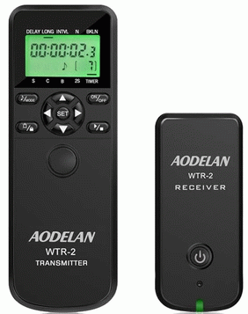

Descripción
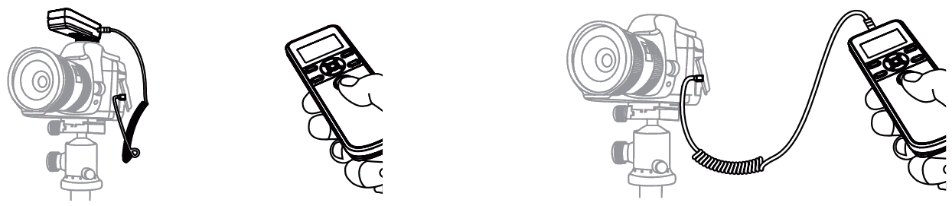
Obturador inalámbrico y con cable
- WTR-2 incluye un temporizador WTR-2(T) y un receptor WTR-2(R).
- El Aodelan WTR-2 tiene dos modos: disparador y temporizador. Funciona como un temporizador inalámbrico y un sistema de liberación remota del obturador con el receptor WTR-2(R) que se conecta a la cámara y el temporizador WTR-2(T) que controla el receptor.
- Además, el temporizador WTR-2(T) puede funcionar como un sistema cableado que se conecta directamente a la cámara.
Especificaciones
- Frecuencia y distancia de transmisión: 2,4 GHz, 60 m en espacio abierto sin interferencias.
- Número máximo de disparos: 1-199 fotos programables o - para fotografías ilimitadas.
- Baterías: 2 pilas AAA para el transmisor y otras dos pilas AAA para el receptor.
- Peso: Transmisor 56,5 g, receptor 37,5 g.
- Dimensiones: Transmisor [L 130,4 mm X W 46,2 mm X H 22 mm], receptor [L 85 mm X W 37,4 mm X H 30,9 mm]
- Longitud del cable: Sin estirar 50 cm, estirado 150 cm aproximadamente.

Operaciones básicas
Encendido/apagado
- Para encender la unidad, mantenga pulsado el botón de encendido durante 2 segundos.
- Para apagar la unidad, mantenga pulsado el botón de encendido durante 2 segundos.
- El temporizador emitirá un pitido y aparecerán imágenes en la pantalla LCD al encenderse.
- El LED del receptor parpadeará en verde y luego en rojo al encenderse la unidad. El LED seguirá parpadeando en verde cuando la unidad esté encendida.
Conexión/Desconexión a/de una cámara
- Apague la unidad y la cámara.
- Conecte/Retire un cable disparador compatible al/del WTR-2(T) / WTR-2(R).
- Conecte/Retire el otro extremo al/del puerto remoto de la cámara.
- En caso de conectar, encienda la unidad y la cámara.
Activar/desactivar el sonido
- Los sonidos del temporizador están activados por defecto. Oirá pitidos al encenderlo por primera vez, al iniciar y detener programas o al tomar una foto.
- Cuando la función de sonido está activada, se muestra un símbolo musical en la pantalla LCD.
- Para desactivar el sonido, mantenga presionado el botón de sonido/modo hasta que desaparezca el símbolo.
Uso de la retroiluminación
- Use la retroiluminación para iluminar la pantalla LCD.
- Presione y suelte el botón de retroiluminación/bloqueo. La retroiluminación iluminará la pantalla LCD durante aproximadamente 10 segundos antes de apagarse automáticamente.
Uso del botón de bloqueo
- El botón de bloqueo desactiva todos los botones. Esto puede ser útil al ejecutar un programa de exposición múltiple prolongado.
- Mantenga presionado el botón de retroiluminación/bloqueo. Aparecerá un símbolo de candado en la pantalla LCD. Ningún botón funcionará después de bloquear la unidad.
- Para desactivarla: Mantenga presionado el botón de retroiluminación/bloqueo nuevamente hasta que desaparezca el símbolo de candado.

Indicadores
Indicador de intensidad de la señal inalámbrica
- El indicador de intensidad de la señal inalámbrica en la pantalla LCD muestra la intensidad de la señal entre el temporizador WTR-2(T) y el receptor WTR-2(R) si el sistema WTR-2 se utiliza de forma inalámbrica.
- Úselo como indicador de alcance: cuando el temporizador y el receptor estén dentro del alcance, aparecerá el icono de tres barras en la pantalla LCD.
- Cuando el temporizador y el receptor estén fuera del alcance, el icono de tres barras no aparecerá.
LED de función
- El LED de función del temporizador WTR-2(T):
  - Se iluminará en verde al enfocar.
  - Se iluminará en rojo al tomar una foto.
- El LED de función del receptor WTR-2(R):
  - Parpadeará en verde cuando el receptor esté encendido.
  - Se ilumina en verde fijo al recibir una señal de enfoque del WTR-2(T).
  - Se ilumina en rojo al tomar una foto.

Funcionamiento como disparador
Presionar el botón MODE para alternar entre los modos. Aparecerá una pequeña línea indicadora en la pantalla LCD sobre la selección. Los modos son:
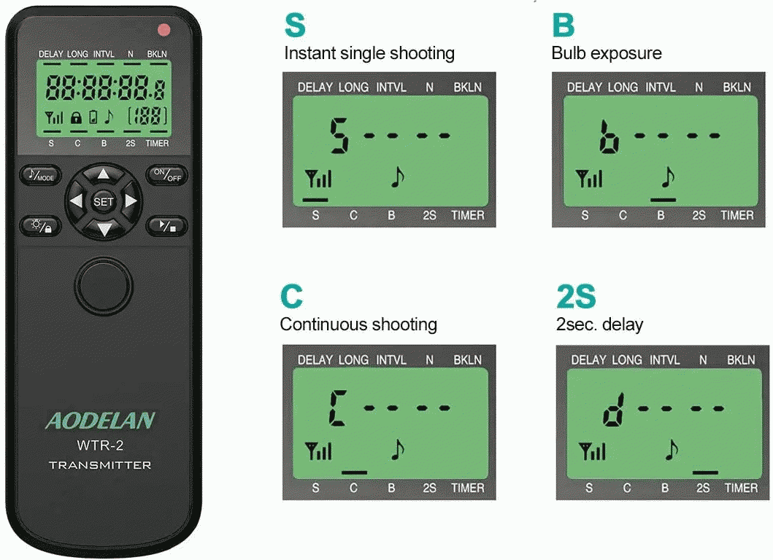
- S: Disparador.
  - Al pulsar el botón del obturador hasta la mitad, se enfocará; al pulsarlo completamente, se abrirá el obturador.
  - El LED del temporizador y del receptor se iluminará en verde cuando se consiga el enfoque.
- C: Continuo.
  - Al pulsar el botón del obturador hasta la mitad, se enfocará; al pulsarlo completamente, se abrirá el obturador y se tomarán 5 fotos.
  - Nota: El LED del temporizador y del receptor se iluminará en rojo mientras se graban las imágenes.
  - Si mantiene pulsado el botón del obturador, se grabarán más fotos, en grupos de 5.
  - Nota: Algunas cámaras solo toman 3 fotos de forma continua en lugar de 5, según la cámara.
- B: Bulb.
  - Al pulsar el botón del obturador hasta la mitad, se enfocará; al pulsarlo completamente, se abrirá el obturador y se bloqueará.
  - La pantalla LCD del temporizador comenzará a cronometrar la exposición. El LED del temporizador y del receptor se iluminará en rojo.
  - Para detener la exposición, presione completamente el botón del obturador.
- 2S: 2 segundos.
  - Al presionar el botón del obturador hasta la mitad, se enfocará; al presionarlo completamente, se tomará una foto después de un retraso de dos segundos.
  - El LED del temporizador parpadeará en verde durante el retraso de 2 segundos y en rojo cuando se grabe la imagen.
- TIMER: Permite acceder a las funciones del modo temporizador.

Funcionamiento como temporizador
Inicio y detención del temporizador
- Al pulsar el botón Play/Stop se iniciarán las funciones programadas del temporizador.
- Al pulsar el botón Play/Stop se detendrá un programa en ejecución.
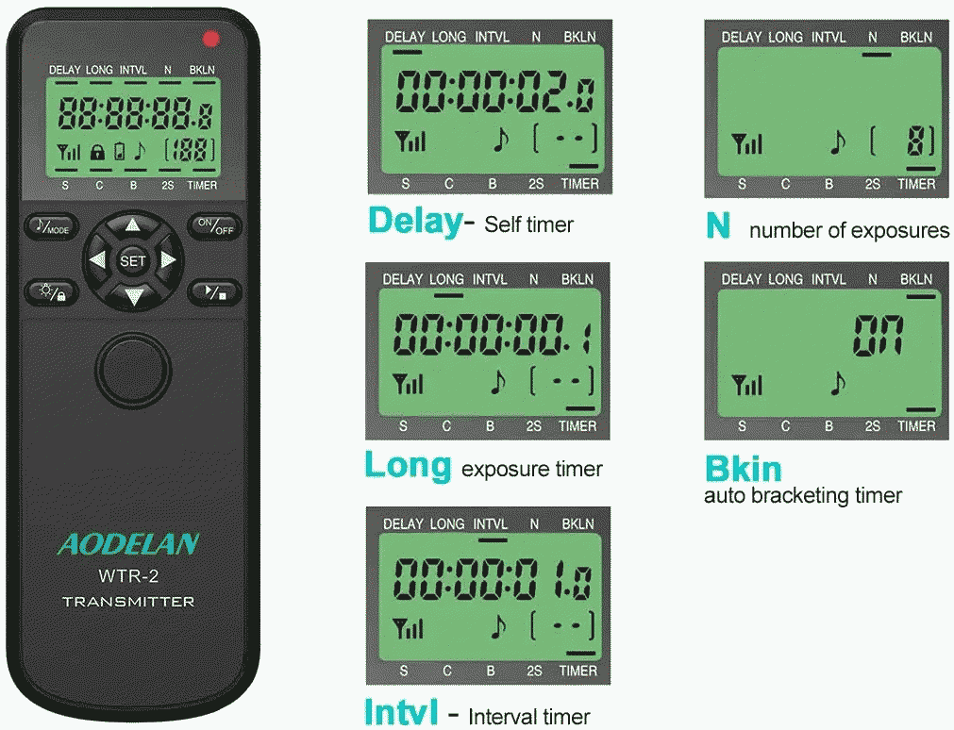
Para acceder al modo temporizador, presionar el botón de sonido/MODO hasta que se seleccione TIMER en la pantalla LCD. Con el temporizador seleccionado, con los botones de ajuste izquierdo o derecho tendremos acceso a las siguientes funciones del temporizador:
- DELAY: Exposición retardada.
  - Temporizador automático antes de tomar una foto.
- LONG: Exposición prolongada.
  - Exposición prolongada programable para el modo B (Bulb) de la cámara.
  - El obturador permanecerá abierto durante el tiempo programado en el temporizador.
- INTVL: Intervalo.
  - El temporizador tomará fotos en los intervalos de tiempo programados.
- N: Número.
  - El número de exposiciones que el temporizador tomará durante el programa actual. Es programable de 1 a 199 o ilimitado.
- BKLN: Exposición prolongada horquillada.
  - Útil para imágenes HDR de exposición múltiple con poca luz.
  - La función de exposición prolongada horquillada permite tomar un grupo de fotos con tiempos de exposición que cambian exponencialmente de forma automática.
    - Configurar la cámara en modo B Bulb.
    - Seleccionar BKLN en el modo temporizador.
    - Pulsar el botón de SET y la flecha hacia arriba para activar el modo BKLN.
    - Configurar el tiempo de exposición en el modo temporizador LONG.
    - Configurar el número de exposiciones en el modo temporizador N. El número de exposiciones puede configurarse de 1 a 7.
    - Al pulsar el botón de Play/Stop, se iniciará el programa.
  - El temporizador AODELAN duplicará el tiempo de exposición (una parada) configurado en el modo LONG por cada fotograma configurado en el modo N. Ejemplo:
    - Tiempo LONG configurado en 0,5 segundos.
    - N configurado en 5.
    - Al iniciar el programa BKLN, obtendremos el siguiente resultado con la configuración anterior:
      - Imagen 1: 0,5 segundos
      - Imagen 2: 1 segundo
      - Imagen 3: 2 segundos
      - Imagen 4: 4 segundos
      - Imagen 5: 8 segundos
    - En el ejemplo se observa que si la exposición correcta es de 2 segundos y deseamos tomar un grupo de 5 imágenes, debemos ingresar la exposición más rápida (0,5 segundos) en el LONG del temporizador. Las imágenes se grabarán según el primer tiempo de exposición ingresado y se contarán hacia adelante. A diferencia de las exposiciones horquilladas en una cámara, AODELAN WTR-2 no tomará imágenes más rápidas sino más lentas.
- Pulsar el botón SET para editar los diferentes campos. Por ejemplo para ajustar un tiempo:
  - Los botones de ajuste arriba y abajo cambiarán la hora.
  - Los botones de ajuste izquierdo y derecho se moverán de horas a minutos, segundos y fracciones de segundo. También se moverán a la función del temporizador siguiente o anterior.
- Nota: Las funciones DELAY, LONG, INTVL y N se pueden utilizar juntas. Se puede crear un programa que utilice una o todas estas funciones.
- Precisión de hasta 0,1 segundos. Se puede configurar el tiempo de retardo y el tiempo de exposición al mínimo de 0,1 s.
  - El tiempo de intervalo es de 1 segundo, se pueden ajustar los intervalos en incrementos de 0,1 comenzando en 1 segundo.
  - La duración de una exposición también se puede establecer hasta 99 horas 59 minutos y 59 segundos en incrementos de un segundo.
- Múltiples configuraciones de tiempo. Se puede acceder a múltiples configuraciones de tiempo desde la pantalla LCD retroiluminada del transmisor, como la capacidad de configurar una serie de tomas de 1 a 999 o tomar fotografías infinitamente.

Configuración del código inteligente
- La frecuencia del transmisor y el receptor se preajusta en producción, por lo que se puede usar el temporizador al instante.
- Si surge el problema de que cuando se presiona el botón del obturador en el transmisor, la luz del receptor no cambia a roja y no responde al transmisor, significa que no ha recibido su señal. Para solucionarlo, seguir este procedimiento:
  - Encender el transmisor y el receptor.
  - Usar un objeto con forma de aguja para presionar el botón de configuración del código en el receptor, lo que hará que el LED del receptor parpadee en rojo y verde alternativamente durante 25 segundos.
  - Presionar el botón del transmisor para restablecer el código durante el modo de configuración.
  - Una vez configurado correctamente, el LED del receptor volverá al modo normal, parpadeando en verde.
- Nota: Un transmisor puede controlar varios receptores simultáneamente. Un receptor solo puede recibir la señal de un transmisor.

Enlaces
- Manuales
  - Manual de usuario AODELAN WTR-2/TRS-1
- Compatibilidad
  - Conectores adecuados para las cámaras
- En tienda
  - AODELAN WTR-2 en Amazon
  - En AliExpress

